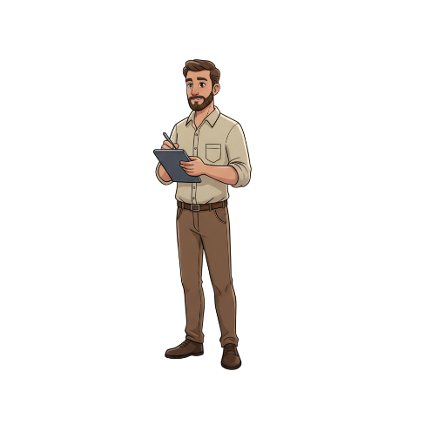

BIÊN BẢN HỌP NHÓM
1.Thông tin chung.
Mã nhóm: 01 Tên nhóm: HEHE
a. Điểm danh
STT | MSSV | Họ và tên | Email | SĐT | Điểm danh
1 | 24127405 | Võ Minh Huy | vmhuy2420@clc.fitus.edu.vn | 0962377947 | Có
2 | 24127590 | Đoàn Thế Việt | dtviet2428@clc.fitus.edu.vn | 0784901810 | Có
3 | 24127559 | Nguyễn Thanh Toàn | nttoan2423@clc.fitus.edu.vn | 0359931080 | Có
4 | 24127263 | Nguyễn Quang Vinh | nqvinh2408@clc.fitus.edu.vn | 0393564406 | Có
5 | 24127598 | Cao Hải Vy | chvy2415@clc.fitus.edu.vn | 0356410609 | Có
6 | 24127553 | Phan Trường Phúc Thuận | ptpthuan2423@.fitus.edu.vn | 0815955300 | Có
7 | 24127566 | Nguyễn Lâm Thảo Trang | nlttrang2402@clc.fitus.edu.vn | 0934852748 | Có
b. Mục tiêu cuộc họp:
  - Define the Users and Pain Points (avoiding traffic/bad weather).
  - Define the Core Value Proposition (combining weather + traffic + review data) and KPIs.

- Địa điểm: Họp online trên ứng dụng Google Meet
- Thời gian: Chủ Nhật hàng tuần
Ngày | 12/10/2025
Thời gian bắt đầu | 20h
Thời gian kết thúc | 21h30
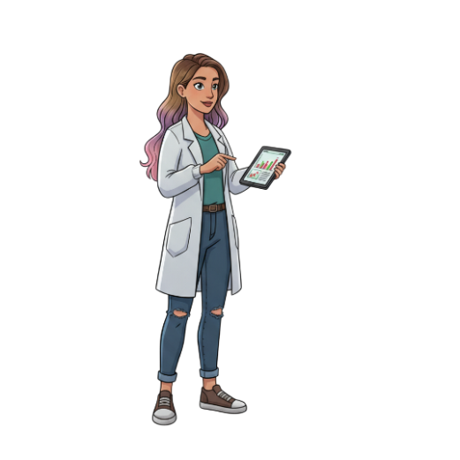
2.Đánh giá công việc được giao.
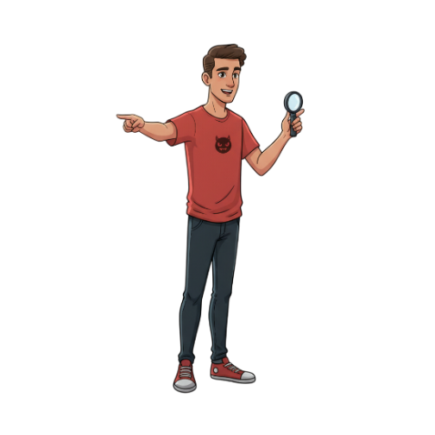
SST | Người phụ trách | Mô tả CV | Bắt đầu | Kết thúc | Kết quả đạt được | Đánh giá
1 | Võ Minh Huy | Chưa có | Chưa có | Chưa có | Chưa có | Chưa có
2 | Đoàn Thế Việt | Chưa có | Chưa có | Chưa có | Chưa có | Chưa có
3 | Nguyễn Thanh Toàn | Chưa có | Chưa có | Chưa có | Chưa có | Chưa có
4 | Nguyễn Quang Vinh | Chưa có | Chưa có | Chưa có | Chưa có | Chưa có
5 | Cao Hải Vy | Chưa có | Chưa có | Chưa có | Chưa có | Chưa có
6 | Phan Trường Phúc Thuận | Chưa có | Chưa có | Chưa có | Chưa có | Chưa có
7 | Nguyễn Lâm Thảo Trang | Chưa có | Chưa có | Chưa có | Chưa có | Chưa có

3.Kết quả buổi họp.
- Thống nhất chung các vấn đề trong đồ án của nhóm, hoàn thành được mục tiêu buổi họp
- Phân chia vai trò cho từng thành viên
4.Bảng phân công công việc.
SST | Người phụ trách | Mô tả nội dung công việc | Bắt đầu | Kết thúc | Kết quả mong đợi
1 | Võ Minh Huy | Bài tập về nhà trang 61 | 14/10 | 15/10 | Hoàn thành tốt cv
2 | Đoàn Thế Việt | Bài tập về nhà trang 61 | 14/10 | 15/10 | Hoàn thành tốt cv
3 | Nguyễn Thanh Toàn | Bài tập về nhà trang 62 | 14/10 | 15/10 | Hoàn thành tốt cv
4 | Nguyễn Quang Vinh | Bài tập về nhà trang 61 | 14/10 | 15/10 | Hoàn thành tốt cv
5 | Cao Hải Vy | Kiểm tra và tổng hợp lại ý chính | 14/10 | 15/10 | Hoàn thành tốt cv
6 | Phan Trường Phúc Thuận | Bài tập về nhà trang 62 | 14/10 | 15/10 | Hoàn thành tốt cv
7 | Nguyễn Lâm Thảo Trang | Kiểm tra và tổng hợp lại ý chính | 14/10 | 15/10 | Hoàn thành tốt cv
